Лето: повышаем пожарную безопасность квартир и частных домов
В разгаре летний пожароопасный период, при котором возникают дополнительные риски возникновения пожаров, характерные для нашего региона. Данная статья-таблица укажет расскажет, что можно сделать в своей квартире или частном доме (на даче), чтобы свести риск возникновения пожара к минимуму.
Квартира
Риск | Что делать
Пожар на балконе.  - Возникает от небрежности при курении. Брошенный непотушенный окурок, способен привести к пожару на балконе, при этом, с учетом направления и силы ветра, окурок может попасть на Ваш балкон даже с нижерасположенных этажей.  - В жаркую, сухую погоду, пожар может произойти от нагревания горючих материалов сфокусированными через стеклянные предметы солнечными лучами. Бутылка, банка, иные стеклянные предметы способны образовать линзу, фокусирующую солнечный свет в точку малой площади с температурой достаточной для возгорания бумаги, пластика и даже древесины. | Содержите свои балконы и лоджии в чистоте и порядке. Не храните на них горючие предметы и материалы.  Ни в коем случае не демонтируйте и не загромождайте пожарные лестницы, ведущие с балкона на балкон (при наличии таковых), не загромождайте ведущие к ним люки.
Неосторожность с огнем при курении. | Откажитесь от курения в помещении, не допускайте курения в постели - это самая частая причина пожаров в жилье и часто сопровождается человеческими жертвами.
Электротехнические причины. | - Содержите электросеть в исправном состоянии, не перегружайте ее.  - Не включайте несколько электропотребителей в одну розетку.  - Не используйте электроприборы кустарного производства, а также приборы с поврежденным корпусом.  - Если корпус электрической розетки или изоляция электропроводов поменяла цвет (пожелтел или почернел), если слышен треск, происходит искрение, или характерный запах пластика (резины), если провода, розетки, вилки, корпусы электроприборов необычно нагреты, - это все признаки неисправностей и предпосылка к пожару! Требуется ремонт. Ремонт следует доверить профессиональному электрику.  - Не следует соединять электрические провода «методом холодной скрутки», безопасней использовать специальные зажимы-соединители для проводов, либо пайку. Соединять между собой медные и алюминиевые провода недопустимо!  - Не оставляйте включенные в розетку электроприборы без присмотра! Уходя из дома выключайте из розеток все кроме холодильника, он рассчитан на непрерывную работу. ПОМНИТЕ, что причиной пожара нередко бывает неисправность электроприборов (в том числе телевизоров) находящихся в режиме ожидания!  - Ни в коем случае не оставляйте без присмотра портативные устройства, находящиеся на зарядке! Не оставляйте включёнными в розетку зарядные устройства!
Неисправное газовое оборудование, нарушение эксплуатации газобаллонного оборудования. | Запах газа - тревожный сигнал. Не включайте и не выключайте свет и электроприборы, не пользуйтесь открытым огнем! Срочно откройте окно и дверь, устройте сквозняк. Звоните по тел. 04 в службу газа! Либо на общий телефон спасения 112.
Детская шалость с огнем. | Прячьте спички и зажигалки в недоступном для детей месте! Объясните детям опасность игр с огнем и горючими жидкостями, если они имеются в хозяйстве.
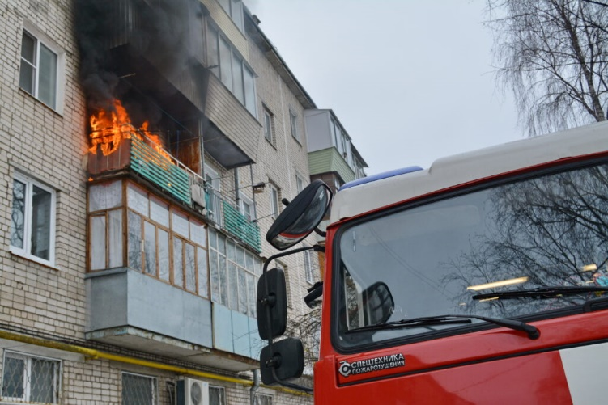
Общая рекомендация:
- В квартире очень полезно иметь огнетушитель, лучше углекислотный.
- Автономный пожарный извещатель работает от батарейки, легко монтируется (даже на 2х сторонний скотч), стоит не дорого, но польза от него огромная! Оповестит о задымлении резким сигналом, который разбудит даже спящих соседей. Важно проснуться! Люди на пожарах в жилье в основном гибнут не от высоких температур, а от отравления угарным газом, как правило во сне.
- Пожарный шланг в ванной комнате поможет затушить возгорание в любой точке квартиры! Новые дома оборудуются пожарными шлангами обязательно, не демонтируйте его! Покажите детям как им пользоваться.
Частный дом, дача.
Помимо "квартирных" рисков, также характерных для частного сектора (курение, газ, электооборудование) здесь есть свои риски!
Риск | Что делать
Детская шалость с огнем. Пик - в начале каникул. | Прятать спички и зажигалки. Объяснять детям недопустимость игр с огнем и горючими жидкостями, если они имеются в хозяйстве. Опасность несут в себе игры в дровяниках, т.к. риск распространения пожара в них особенно высок. По сухой траве огонь может быстро распространиться на свои и соседские дома и хозяйственные постройки!
Период цветения тополей. Тополиный пух набивается возле сараев, мосточков, цоколей деревянных домов. Горит быстро с выделением значительного количества тепла. Способен поджечь дом или дачу по всему периметру в течение одной минуты. | Спиливать аварийные деревья (можно подавая заявку на спиливание в органы исполнительной власти, с более подробной информацией можно ознакомится на официальном сайте администрации Санкт-Петербурга https://www.gov.spb.ru/gov/terr/reg_kurort/news/69370/). Тополиный пух выметать и проливать из лейки. Не допускать баловства детей с поджогом пуха.
Гаражи: проведение сварочных и огневых работ. | Соблюдение требований техники безопасности - гарантия безопасности!  Держите в гараже порошковый огнетушитель (объемом не менее 10 литров).  Не держите в гараже лишние, ненужные горючие материалы, которые годами не пригождаются.  Промасленную ветошь следует убирать в металлический ящик и своевременно утилизировать, они способны самовоспламениться!
Баня. Печное отопление. | Не оставляйте топку печи без присмотра. Осмотрите место прохождения трубы через потолочное перекрытие на предмет почернения и целости трубы - это самое пожароопасное место в бане.  Второе по опасности место - это стены рядом с печью. Защитить их можно при помощи минеральной ваты и набитого поверх листового железа, либо листов ЦСП.  Не перетапливайте печь!  Печные трубы, дымоходы следует регулярно белить, это поможет своевременно заметить трещины, повреждения, неплотности.  Дымоходы следует регулярно чистить!
Сжигание мусора и прошлогодней травы на участке. Известны случаи, когда от этого сгорали целые деревни. | Старайтесь утилизировать мусор без сжигания: гноить в компостной куче, вывозить на свалку. Помните: костер можно жечь только в безветренную погоду, под надзором и не ближе 50 метров от строений. Этому правилу большинство наших участков не соответствуют. Летом выкосите всю траву у дома - это самое надежное средство защиты от будущих "травяных" пожаров.
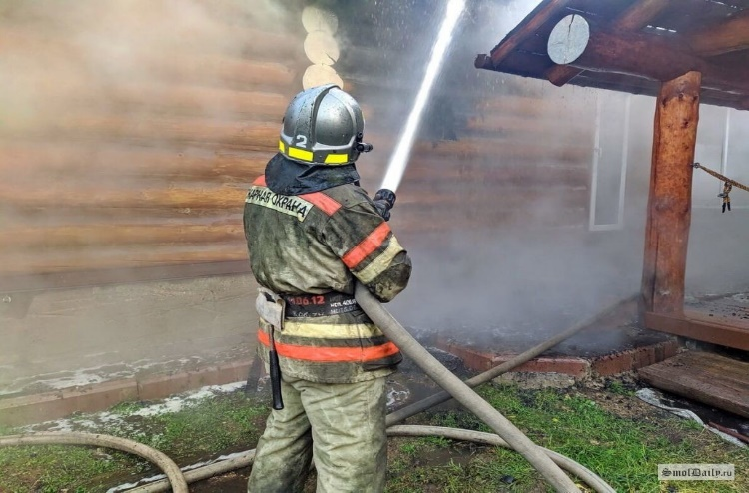
Общая рекомендация. Проведите уборку территории. Установите на участке бочку с водой. Проведите окультуривание плодовых кустарников и малинника от старых веток и травы. Почистите дымоходы от сажи. Проведите при необходимости ремонт печей, труб и побелку трубных стояков на чердаке.
Управление по Приморскому району ГУ МЧС России по г. Санкт-Петербургу. Приморское отделение Всероссийского добровольного пожарного общества. Пожарно-спасательный отряд Приморского района.

